Návod pre žiaka – pripojenie do ZOOM
ZŠ Požiarnická 3, Košice
- Pre aplikáciu ZOOM nie je potrebná žiadna registrácia zo strany žiaka.
- Vyučujúci odošle cez EDUPAGE link na prihlásenie do ZOOM s uvedením hesla, resp. odošle ID MEETING (číslo stretnutia) spolu s heslom.
- Spôsob prihlásenia žiaka:
- klikne na link v edupage, zadá príslušné heslo a povolí kameru, zvuk.....
- pôjde na webovú stránku: https://zoom.us/join, kde uvedie číslo ID MEETING a klikne na JOIN, následne zadá heslo
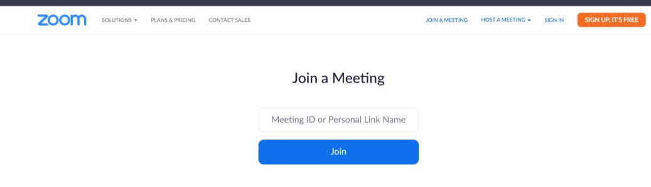
- využije mobilnú aplikáciu ZOOM (stiahnutú z OBCHOD PLAY (APPLE STORE)), zadá ID MEETING a heslo a komunikuje prostredníctvom mobilu
- využije službu ZOOM nainštalovanú v počítači (LINK: https://zoom.us/support/download)
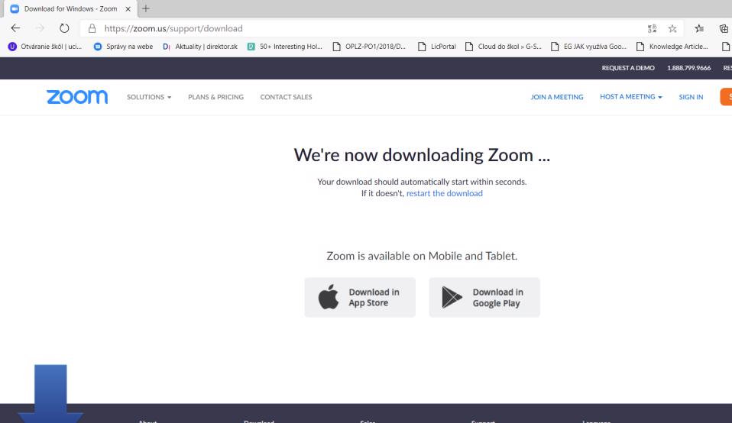
kde zadá ID MEETING a heslo (najprv klikne na JOIN A MEETING) SPUSTENÁ SLUŽBA ZOOM:
